1.pielikums
Olaines novada pašvaldības domes 28.08.2026.
sēdes lēmumam (8.prot., ___.p.)

Detālplānojuma nekustamajiem īpašumiem “Upenieki”, “Ausmas”, “Pienenīte”, “Īves”, “Stīgas”, “Sions”, “Simonas” (Grēnēs) izvērtējums tā atcelšanai daļā
Detālplānojums ir apstiprināts ar Olaines pagasta padomes 2003.gada 05.februāra lēmumu (3.prot., 3§.7.p.) un pārapstiprināts ar Olaines novada domes 2009.gada 30. septembra lēmumu (6.prot., 33.p.) apstiprinātajiem saistošajiem noteikumiem Nr.20 (turpmāk – Detālplānojums).
Pieejams https://geolatvija.lv/geo/tapis#document_11036#nozoom
Izvērtējums veikts, lai noteiktu detālplānojuma turpmākas piemērošanas nepieciešamību nekustamajā īpašumā Upenieku iela 1 (kadastra Nr.8080 003 0464) (turpmāk – Īpašums Nr.1) un Upenieku iela 3 (kadastra Nr. 8080 003 0463) (turpmāk – Īpašums Nr.2) , salīdzinot tajā noteiktos risinājumus ar spēkā esošo teritorijas plānojumu un faktisko situāciju.
Detālplānojuma atcelšanas gadījumā Īpašumā Nr.1 un Īpašumā Nr.2 teritorijas izmantošanas un apbūves noteikumi tiks noteikti atbilstoši Olaines novada pašvaldības domes 2025.gada 28.maija saistošiem noteikumiem Nr. SN7/2025 “Grozījumi Olaines novada domes 2022.gada 27.aprīļa saistošajos noteikumos Nr. SN5/2022 “Olaines novada teritorijas plānojuma 2018. – 2030. gadam teritorijas izmantošanas un apbūves noteikumi un grafiskā daļa”” (turpmāk – Plānojums).
Pieejams https://geolatvija.lv/geo/tapis?document=open#document_32372
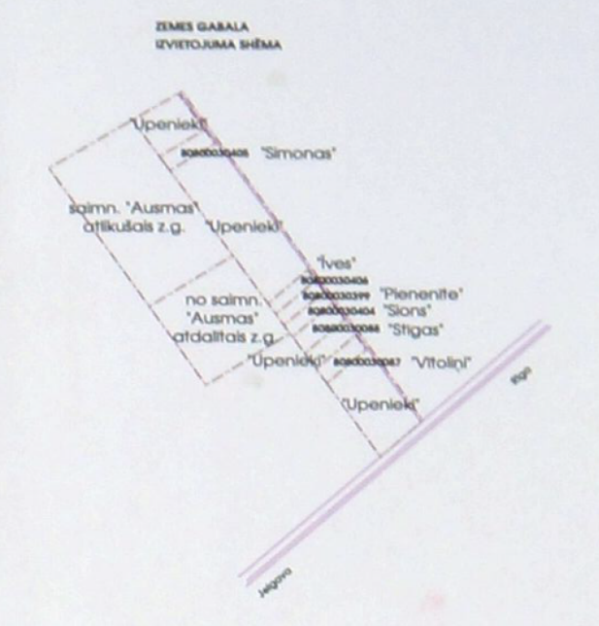
- Detālplānojuma teritorija
Detālplānojuma teritorija pirms realizācijas
- Detālplānojuma mērķis
Nodrošināt teritorijas racionālu izmantošanu, kas veicinātu līdzsvarotu attīstību un saglabātu vidi atbilstoši Olaines pagasta teritorijas attīstības programmai, nodrošināt kvalitatīvu dzīves vidi cilvēkam un sabiedrībai kopumā, garantēt zemes īpašnieku un lietotāju tiesības izmantot un attīstīt savu īpašumu saskaņā ar detālplānojuma nosacījumiem, kā arī nodrošināt sabiedrībai iespēju iegūt informāciju, izteikt savu viedokli un piedalīties teritorijas plānojuma izstrādāšanas procesā.

- Zemes vienību sadale
Detālplānojuma teritorijā paredzētā zemes vienību sadale ir īstenota. Izveidotās zemes vienības ir reģistrētas Nekustamā īpašuma valsts kadastra informācijas sistēmā un zemesgrāmatā. Turpmāka Detālplānojuma piemērošana zemes vienību izveides nodrošināšanai nav nepieciešama.
Zemes vienības adrese | Zemes vienības kadastra apzīmējums | Īpašuma statuss | Zemes vienības plānotā (atļautā izmantošana) Detālplānojumā | Zemes vienības plānotā (atļautā izmantošana) Plānojumā | Apbūve
Upenieku iela 35, Grēnes | 80800030405 | privātīpašums | Savrupmāju apbūve, Apstādījumu zona | DzS  TR | Ir
Upenieku iela 33, Grēnes | 80800030447 | privātīpašums | Savrupmāju apbūve, Apstādījumu zona, Ceļu josla | DzS  TR | Ir
Pieneņu iela 2, Grēnes | 80800030448 | privātīpašums | Savrupmāju apbūve, Apstādījumu zona, Ceļu josla | DzS  TR | Ir
Pieneņu iela 4, Grēnes | 80800030449 | privātīpašums | Savrupmāju apbūve, Apstādījumu zona, Ceļu josla | DzS  TR | Nav
Pieneņu iela 3, Grēnes | 80800030452 | privātīpašums | Savrupmāju apbūve, Apstādījumu zona, Ceļu josla | DzS  TR | Nav
Pieneņu iela 1, Grēnes | 80800030451 | privātīpašums | Savrupmāju apbūve, Apstādījumu zona, Ceļu josla | DzS  TR | Ir
Upenieku iela 31, Grēnes | 80800030450 | jaukta statusa kopīpašums | Savrupmāju apbūve, Apstādījumu zona, Ceļu josla | DzS  TR | Ir
Upenieku iela 29, Grēnes | 80800030453 | privātīpašums | Savrupmāju apbūve, Apstādījumu zona, Ceļu josla | DzS  TR | Ir
Upenieku iela 27, Grēnes | 80800030465 | privātīpašums | Tehniskās apbūves zona | DzS  TR | Dīķis
Upenieku iela 25, Grēnes | 80800030454 | privātīpašums | Savrupmāju apbūve, Apstādījumu zona, Ceļu josla | DzS  TR | Ir
Bez adreses | 80800030660 | jaukta statusa kopīpašums | Apstādījumu zona | DzS  TR | Nav
Upenieku iela 23A, Grēnes | 80800030659 | privātīpašums | Savrupmāju apbūve, Apstādījumu zona | DzS | Ir
Upenieku iela 23, Grēnes | 80800030658 | privātīpašums | Savrupmāju apbūve, Apstādījumu zona, Ceļu josla | DzS  TR | Ir
Upenieku iela 21, Grēnes | 80800030456 | jaukta statusa kopīpašums | Savrupmāju apbūve, Apstādījumu zona, Ceļu josla | DzS  TR | Ir
Jasmīnu iela 2, Grēnes | 80800030457 | privātīpašums | Savrupmāju apbūve, Apstādījumu zona, Ceļu josla | DzS  TR | Ir
Jasmīnu iela 4, Grēnes | 80800030458 | privātīpašums | Savrupmāju apbūve, Apstādījumu zona, Ceļu josla | DzS  TR | Ir
Jasmīnu iela 6, Grēnes | 80800030468 | privātīpašums | Savrupmāju apbūve, Apstādījumu zona, Ceļu josla | DzS  TR | Ir
Jasmīnu iela 10, Grēnes | 80800030470 | privātīpašums | Savrupmāju apbūve, Apstādījumu zona, Ceļu josla | DzS  TR | Ir
Jasmīnu iela 12, Grēnes | 80800031055 | privātīpašums | Savrupmāju apbūve, Apstādījumu zona, Ceļu josla, Tehniskā zona | DzS  TR | Ir
Jasmīnu iela 16, Grēnes | 80800030480 | privātīpašums | Savrupmāju apbūve, Apstādījumu zona, Ceļu josla | DzS  TR | Ir
Jasmīnu iela 9, Grēnes | 80800030481 | privātīpašums | Savrupmāju apbūve, Apstādījumu zona, Ceļu josla | DzS  TR | Ir
Īrisu iela 16, Grēnes | 80800030482 | privātīpašums | Savrupmāju apbūve, Apstādījumu zona, Ceļu josla | DzS  TR | Ir
Īrisu iela 14, Grēnes | 80800030483 | jaukta statusa kopīpašums | Savrupmāju apbūve, Apstādījumu zona, Ceļu josla | DzS  TR | Ir
Jasmīnu iela 7, Grēnes | 80800030475 | privātīpašums | Savrupmāju apbūve, Apstādījumu zona, Ceļu josla | DzS  TR | Ir
Jasmīnu iela 5, Grēnes | 80800030474 | privātīpašums | Savrupmāju apbūve, Apstādījumu zona, Ceļu josla | DzS  TR | Nav
Jasmīnu iela 3, Grēnes | 80800030473 | privātīpašums | Savrupmāju apbūve, Apstādījumu zona, Ceļu josla | DzS  TR | Ir
Jasmīnu iela 1, Grēnes | 80800030472 | privātīpašums | Savrupmāju apbūve, Apstādījumu zona, Ceļu josla | DzS  TR | Ir
Īrisu iela 4, Grēnes | 80800030461 | privātīpašums | Savrupmāju apbūve, Apstādījumu zona, Ceļu josla | DzS  TR | Ir
Īrisu iela 2, Grēnes | 80800030460 | privātīpašums | Savrupmāju apbūve, Apstādījumu zona, Ceļu josla | DzS  TR | Ir
Upenieku iela 19, Grēnes | 80800030459 | privātīpašums | Savrupmāju apbūve, Apstādījumu zona, Ceļu josla | DzS  TR | Ir
Īrisu iela 12, Grēnes | 80800030479 | privātīpašums | Savrupmāju apbūve, Apstādījumu zona, Ceļu josla | DzS  TR | Ir
Īrisu iela 12, Grēnes | 80800030478 | privātīpašums | Savrupmāju apbūve, Apstādījumu zona, Ceļu josla | DzS  TR | Ir
Īrisu iela 8, Grēnes | 80800030477 | privātīpašums | Savrupmāju apbūve, Apstādījumu zona, Ceļu josla | DzS  TR | Ir
Īrisu iela 6, Grēnes | 80800030476 | privātīpašums | Savrupmāju apbūve, Apstādījumu zona, Ceļu josla | DzS  TR | Nav
Īrisu iela 13, Grēnes | 80800030490 | privātīpašums | Savrupmāju apbūve, Apstādījumu zona, Ceļu josla | DzS  TR | Ir
Īrisu iela 11, Grēnes | 80800030489 | privātīpašums | Savrupmāju apbūve, Apstādījumu zona, Ceļu josla | DzS  TR | Nav
Īrisu iela 9, Grēnes | 80800030488 | privātīpašums | Savrupmāju apbūve, Apstādījumu zona, Ceļu josla | TR | Ir
Īrisu iela 7, Grēnes | 80800030487 | privātīpašums | Savrupmāju apbūve, Apstādījumu zona, Ceļu josla | DzS  TR | Ir
Īrisu iela 5, Grēnes | 80800030486 | privātīpašums | Savrupmāju apbūve, Apstādījumu zona, Ceļu josla | DzS  TR | Ir
Īrisu iela 3, Grēnes | 80800030485 | privātīpašums | Savrupmāju apbūve, Apstādījumu zona, Ceļu josla | DzS  TR | Ir
Īrisu iela 1, Grēnes | 80800030484 | privātīpašums | Savrupmāju apbūve, Apstādījumu zona, Ceļu josla | DzS  TR | Ir
Upenieki, Grēnes | 80800030467 | Pašvaldības īpašums | Ceļu josla | TR | Nav
Īrisu iela 1A, Grēnes | 80800030653 | privātīpašums | Savrupmāju apbūve, Apstādījumu zona | DzS  TR | Ir
Upenieku iela 17, Grēnes | 80800030652 | privātīpašums | Savrupmāju apbūve, Apstādījumu zona | DzS  TR | Ir
Upenieku iela 15, Grēnes | 80800030399 | privātīpašums | Savrupmāju apbūve, Apstādījumu zona | DzS  TR | Ir
Upenieku iela 13, Grēnes | 80800030404 | privātīpašums | Savrupmāju apbūve, Apstādījumu zona | DzS  TR | Ir
Stīgas, Grēnes | 80800030088 | jaukta statusa kopīpašums | Apstādījumu zona | DzS  TR | Ir
Upenieku iela 11, Grēnes | 80800030003 | privātīpašums | Savrupmāju apbūve, Apstādījumu zona | DzS  TR | Ir
Upenieku iela 11A, Grēnes | 80800030004 | privātīpašums | Savrupmāju apbūve, Apstādījumu zona | DzS  TR | Ir
Upenieku iela 11B, Grēnes | 80800030006 | jaukta statusa kopīpašums | Savrupmāju apbūve, Apstādījumu zona | DzS  TR | Nav
Upenieku iela 7, Grēnes | 80800030462 | privātīpašums | Savrupmāju apbūve, Apstādījumu zona, Ceļu josla | DzS  TR | Ir
Upenieku iela 3, Grēnes | 80800030463 | privātīpašums | Savrupmāju apbūve, Apstādījumu zona, Ceļu josla, Tehniskās apbūves zona | DzS  TR | Ir
Upenieku iela 1, Grēnes | 80800030464 | privātīpašums | Savrupmāju apbūve, Apstādījumu zona, Ceļu josla, Tehniskās apbūves zona | DzS  TR | Ir

- Apbūves noteikumi, atļautā izmantošana
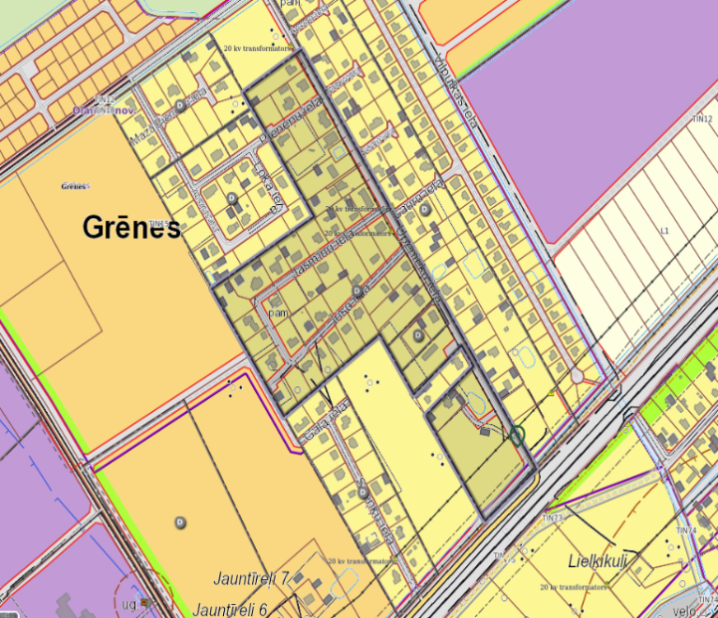
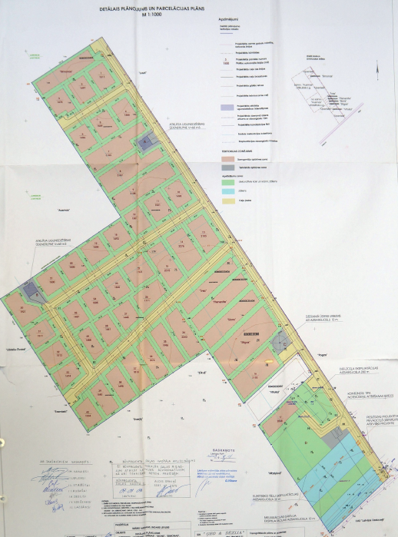
Detālplānojuma teritorija teritorijas plānojumā
Detālplānojumā noteiktā atļautā izmantošana
Apbūves noteikumi, atļautā izmantošana, to salīdzinājums
Detālplānojuma plānotā atļautā izmantošana un sadales shēma
 | Detālplānojums | Plānojumw | Izvērtējums
Funkcionālā zona: | Savrupmāju apbūve | Savrupmāju apbūves teritorija | Atbilst
Atļautā izmantošana: | Savrupmāja | Savrupmāju apbūve (1101) | Atbilst
 | Dvīņu māja |  | Atbilst
Papildizmantošana: | Dzīvoklis | Tirdzniecības vai pakalpojumu objektu apbūve (12002): | Plānojums paredz plašāku teritorijas izmantošanas veidu klāstu nekā Detālplānojums, vienlaikus saglabājot iespēju īstenot Detālplānojumā paredzēto apbūvi.
 | Saimniecības ēka | Tūrisma un atpūtas iestāžu apbūve (12003)
 | Sporta būve | Izglītības un zinātnes iestāžu apbūve (12007)
 | Mazumtirdzniecības un pakalpojumu objekts | Veselības aizsardzības iestāžu apbūve (12008)
 |  | Sociālās aprūpes iestāžu apbūve (12009)
 |  | Dzīvnieku aprūpes iestāžu apbūve (12010)
 |  | Lauksaimnieciska izmantošana pilsētās un ciemos (22002)
 |  | Labiekārtota ārtelpa (24001)
 |  | Ārtelpa bez labiekārtojuma (24002)
Apbūves parametri:
- minimālā platība | Savrupmāja - 0,1400 ha | Visa veida apbūve* - 0,1200 ha | Plānojums nodrošina Detālplānojumā paredzētās dzīvojamās apbūves iespējas un atsevišķos aspektos paredz plašāku teritorijas izmantošanas regulējumu.
 | Dvīņu mājas ½ - 0,0800 ha | *ierīkojot Ū un K - 0,0600 ha
- minimālā fronte | 15 m | nenosaka
- apbūves augstums | nenosaka | 9 m  (labiekārtota ārtelpa 7 m)
- stāvu skaits | 2 | 3
- apbūves blīvums | 30% | 30%
- brīvā zaļā teritorija | nenosaka | 30%
- būvlaide | 6 m | 6 m
- sānpagalms | 4 m | ievērojot ugunsdrošību
- autostāvvieta | Priekšpagalmā  <25% no kopējās teritorijas  <5 m platumā | Būvlaides teritorijā
- žogi | - pa zemes vienības robežu vai sarkanajām līnijām  - augstums 1,6 m;  - caurredzamība 50%;  - stilistiski saskaņots ar ēku | - pa zemes vienības robežu vai sarkanajām līnijām;  - augstums 1,8 m;  - caurredzamība 10%
Funkcionālā zona: | Apstādījumu zona (dekoratīvie koki un krūmi, zāliens) | Plānojumā teritorijai nenosaka kā atsevišķu funkcionālo zonu | Plānojumā šajā teritorijā nav atsevišķi izdalīta funkcionālā zona apstādījumiem. Teritorijai piemērojami vispārīgie nosacījumi par apstādījumiem, to ierīkošanu.
- nosacījumi | Plānotas apstādījumu teritorijas gan kā iestarpinājumi savrupmāju apbūves zonā, gan arī kā kompakta apstādījumu teritorija dzelzceļa aizsargjoslā. Ievērojams detālplānojumā dotais apstādījumu zonējums, paredzot elektrotīklu un meliorācijas grāvju ekspluatācijas aizsargjoslās tikai zālienu vai zemus zāliena aizstājējus augus. | Plānojumā teritorijai nenosaka kā atsevišķu funkcionālo zonu
Funkcionālā zona: | Ceļu josla | Transporta infrastruktūras teritorija | Atbilst
- Ielu un ceļu tīkls (piekļūšanas iespējas)
Detālplānojums | Esošā situācija
Piekļūšana paredzēta pa valsts vai pašvaldības autoceļiem | Piekļūšana iespējama no Pašvaldībai piekrītošas zemes vienības ar kadastra apzīmējumu 8080 003 0673 (Grēnes iela) pa fiziskai personai piekrītošu zemes vienību ar kadastra apzīmējumu 8080 003 0039, kurā dibināts servitūts par labu Pašvaldībai, kas ierakstīts zemesgrāmatas nodalījumā Nr.1358, pa juridiskai personai piekrītošu zemes vienību ar kadastra apzīmējumu 8080 003 0085, kur zemesgrāmatas nodalījumā Nr.100000470991 noteikta atzīme par servitūtu un pa pašvaldībai piekrītošu zemes vienību ar kadastra apzīmējumu 8080 003 0014. | Piekļuve zemes vienībām tiek nodrošināta pa esošo ielu tīklu, pašvaldības un privātajām zemes vienībām, kā arī zemesgrāmatā nostiprinātiem ceļa servitūtiem.  Detālplānojuma atcelšana neietekmē esošās piekļūšanas iespējas, zemesgrāmatā nostiprinātos servitūtus un sarkanajās līnijās noteikto ielu tīklu.  Juridiski korektas piekļūšanas nodrošināšanai, zemes vienību īpašniekiem servitūtus nepieciešams dibināt ar līgumu un ierakstīt zemesgrāmatā.
Kā piekļūšanas risinājums norādīts pievadceļš dzelzceļa nodalījuma joslā | Piekļūšana iespējama no pašvaldības zemes vienības ar kadastra apzīmējumu 8080 008 0502, pa valstij piekrītoši zemes vienību ar kadastra apzīmējumu 8080 008 0460 un pa Detālplānojumā norādītajiem servitūtu ceļiem.
Iekšējais ceļu tīkls veidots sarkano līniju robežās, neizdalot atsevišķu zemes vienību | Iekšējais ceļu tīkls veidots sarkano līniju robežās un pa servitūtu ceļiem, kas zemesgrāmatu nodalījumos noteikti atzīmes formā par labu Pašvaldībai.
Sarkanās līnijas noteiktas 14 m platumā | Sarkanās līnijas integrētas teritorijas plānojumā
Piekļuve paredzēta pa servitūtiem | Servitūti noteikti atzīmes formā zemesgrāmatu nodalījumos.
- Inženierkomunikācijas
Detālplānojums | Esošā situācija
Kanalizācijas tīkli – paredzēts izbūvēt | Izbūve veikta, nodots ekspluatācijā | Detālplānojumā paredzētā inženiertehniskā infrastruktūra ir izbūvēta un nodota ekspluatācijā. Detālplānojuma turpmāka piemērošana nav nepieciešama inženierkomunikāciju izbūves nodrošināšanai.
Elektroenerģijas tīkli – paredzēts izbūvēt | Izbūve veikta, nodots ekspluatācijā
Ūdensapgādes tīkli – paredzēts izbūvēt | Izbūve veikta, nodots ekspluatācijā
Ielu apgaismojums – paredzēts izbūvēt | Izbūve veikta, nodots ekspluatācijā
- Apgrūtinājumi un aizsargjoslas
Apgrūtinājumi, aizsargjoslas
 | Detālplānojumā | Plānojumā
 | 0,4 kV EPL ekspluatācijas aizsargjosla | Ekspluatācijas aizsargjoslas teritorija gar dzelzceļu pilsētās un ciemos | Detālplānojuma grafiskajā daļā noteiktās aizsargjoslas un apgrūtinātās teritorijas ir izvērtējamas atbilstoši aktuālajai situācijai un spēkā esošajiem normatīvajiem aktiem.  Aizsargjoslas, apgrūtinājumi un teritorijas ar īpašiem noteikumiem tiek noteikti atbilstoši faktiskajai situācijai un normatīvo aktu prasībām neatkarīgi no detālplānojuma spēkā esības. Tie neietekmē Detālplānojuma atcelšanas iespēju.
 | 20 kV EPL ekspluatācijas aizsargjosla | TIN18 Teritorija, kurā aizliegta vēja elektrostaciju, kuru jauda lielāka par 20 kW, būvniecība
 | elektrokabeļu līnijas | TIN12 VAS "Starptautiskās lidostas "Rīga"" lidaparātu pacelšanās un nolaišanās 15 km sektors
 | meliorācijas novadgrāvim apbūves zemēs | TIN15 Teritorija, kurā ierīko centralizētas ūdensapgādes un kanalizācijas sistēmas
 | vides un dabas resursu aizsardzības aizsargjosla gar ūdenstilpnēm un ūdenstecēm
 | dzelzceļa ekspluatācijas aizsargjosla
 | vides un dabas resursu aizsardzības aizsargjosla
 | sanitārā aizsargjosla ap notekūdeņu attīrīšanas ietaisēm saskaņā
 | ekspluatācijas aizsargjosla ap ūdensvadu un kanalizācijas tīkliem un ietaisēm
 | ceļa servitūta teritorija
Sarkanās līnijas | - ielu izbūve sarkano līniju ietvarā;  - 14 m platums |  | Detālplānojumā noteiktās sarkanās līnijas ir integrētas Plānojumā, līdz ar to detālplānojuma atcelšana neietekmē plānoto ielu tīkla struktūru.
- Detālplānojuma izvērtējuma kopsavilkums
Kritērijs | Izvērtējums
Zemes vienību sadale | Īstenota
Dzīvojamās apbūves funkcija | Integrēta teritorijas plānojumā
Ielu tīkls | Integrēts teritorijas plānojumā
Inženierkomunikācijas | Izbūvētas, nodotas ekspluatācijā
Apbūves noteikumi | Integrēti teritorijas plānojumā
Detālplānojuma īpašo nosacījumu nepieciešamība | Nav konstatēta

Konstatētie jautājumi un to turpmākā risināšana | Risinājums | Veic
Piekļuves juridiskā pamatojuma nodrošināšana | Ceļa servitūtu dibināšana atbilstoši Civillikumā noteiktajam | Zemes vienību īpašnieki
Sarkano līniju atrašanās privātīpašumā | Jaunas zemes vienības izdale – ielai (ceļam) | Zemes vienību īpašnieki

Izvērtējot Detālplānojuma teritorijā noteiktos risinājumus un salīdzinot tos ar Plānojumu, secināms, ka Detālplānojuma galvenie risinājumi ir īstenoti. Veikta zemes vienību sadale, izbūvēta paredzētā infrastruktūra un nodrošināta piekļuve. Plānojums nodrošina teritorijas turpmākai izmantošanai nepieciešamo regulējumu. Detālplānojuma turpmāka piemērošana nav nepieciešama, līdz ar to tā atcelšana neierobežo zemes vienību īpašnieku tiesības izmantot nekustamos īpašumus atbilstoši teritorijas plānojuma prasībām.
Detālplānojuma atcelšana daļā, kas attiecināma uz Īpašumu Nr.1 un Īpašumu Nr.2, ir apstiprināma.

Sagatavoja:
Būvvaldes speciāliste teritoriālplānojuma
un zemes ierīcības jautājumos K.Pozņaka
Saskaņoja: Būvvaldes vadītājas vietniece A.Melniece

